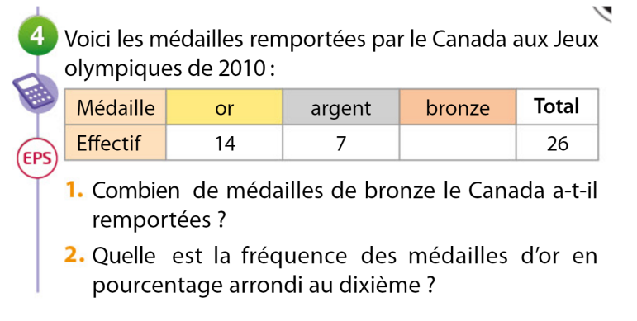**Solution :**

1. 26 – 14 – 7 = 26 – 21 = 5 Le Canada a remporté 5 médailles de bronze.
2. $f=\frac{14}{26} ×100=53,8 \%$ Il y 53,8% de médailles d’or, soit plus de la moitié.

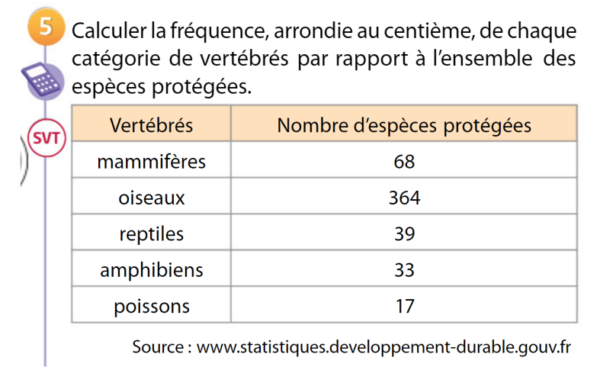

**Solution :**

Nombre d’espèces au total : 68 + 364 + 39 + 33 + 17 = 521

* Les mammifères : - Les oiseaux :

$fm=\frac{68}{521} ×100=13,05 \%$ $fo=\frac{364}{521} ×100=69,87 \%$

* Les reptiles : - Les amphibiens :

$fr=\frac{39}{521} ×100=7,49 \%$ $fa=\frac{33}{521} ×100=6,33 \%$

* Les poissons :

$fp=\frac{17}{521} ×100=3,26 \%$